Tienes que auditar la conformidad del siguiente “Certificado de Calibración “suministrado por el jefe de línea de producción.

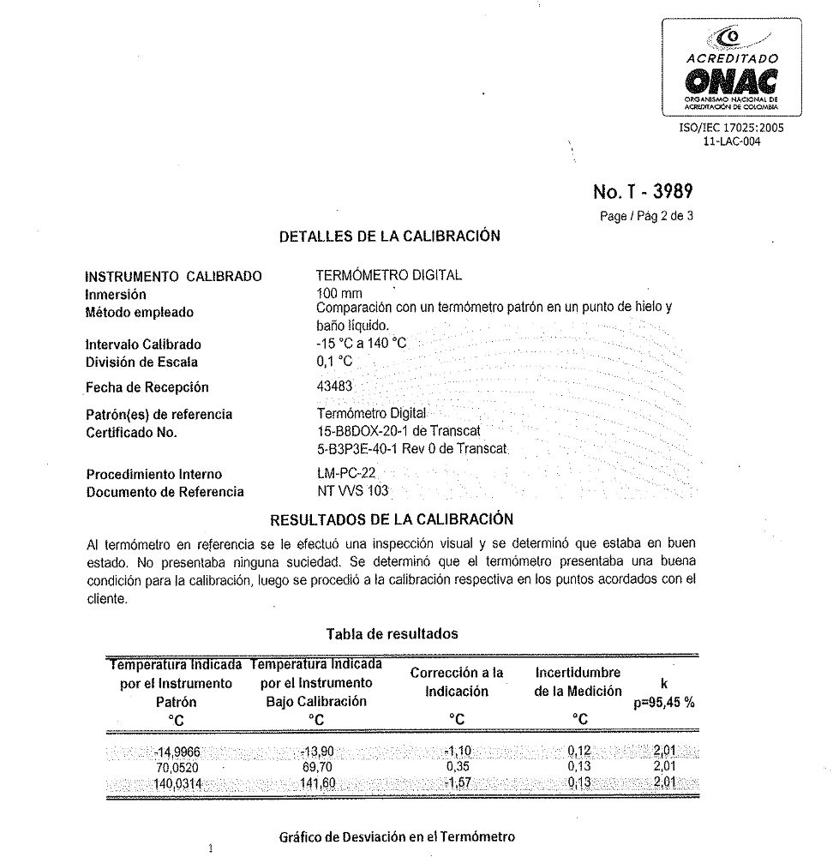

Se ha preparado una lista de verificación por parte de otro auditor. ¿Cuáles de las preguntas que se describen en la lista de verificación consideras que son apropiadas (A) o no apropiadas (NA), para realizarlas al auditado y verificar la conformidad del certificado? Señala en la casilla correspondiente A o NA, según consideres.

Se considera que una pregunta es no apropiada si al plantearla induce a una respuesta.

NUMERAL | DESCRIPCIÓN | PREGUNTA
NUMERAL | DESCRIPCIÓN | PREGUNTA | A | NA
6.3.1. | El equipo de medición debe tener un estado de calibración valido antes de ser confirmado. | Que validez tendría para Ud. si el certificado expira a la semana de haber sido calibrado. |  | X
6.4 | La dirección de la función metrológica debe definir y documentar los requisitos para productos y servicios que sean provistos por proveedores externos para el sistema de gestión de mediciones. | En qué documento está definido que se realizan calibraciones con laboratorios acreditados por el ONAC. | X
7.1.1 | La confirmación metrológica debe ser diseñada e implementada para ASEGURAR que las características metrológicas del equipo de medición (CMEM) cumplan los requisitos metrológicos del proceso de medición. | De acuerdo a sus requisitos bases de su proceso Ud. los controla a 120 grados Celsius como se conoce el error en este punto. | X
7.1.2 | Los intervalos de confirmación metrológica deben revisarse y ajustarse cuando sea necesario para asegurar el cumplimiento continuo de los requisitos metrológicos especificados, | Ud. debería establecer frecuencias de calibración cada año |  | X
7.2.2 | Para cada proceso de medición deben identificarse los elementos del proceso y los controles pertinentes. | En qué punto del proceso tiene el termo pozo para el control de temperatura. | X

